ЗМІСТ

ВСТУП 3
РОЗДІЛ 1. СПЕЦИФІКА СТВОРЕННЯ ТА РЕДАГУВАННЯ РЕКЛАМНИХ ОГОЛОШЕНЬ 5
1.1 Реклама та рекламний текст: загальне поняття 5
1.2 Жанрові характеристики рекламного оголошення 8
1.3 Типи рекламних оголошень та особливості їх редагування 11
1.4 Композиція та основні вимоги до рекламних оголошень 14
РОЗДІЛ ІІ. РЕДАГУВАННЯ РЕКЛАМНИХ ОГОЛОШЕНЬ НА СТОРІНКАХ ДРУКОВАНОГО ВИДАННЯ: ОСНОВНІ ПОМИЛКИ ТА ПЕРЕВАГИ (НА ПРИКЛАДІ ГАЗЕТИ «ЕКСПРЕС-ОБ’ЯВА») 18
2.1 Рекламні оголошення в пресі: переваги та недоліки 18
2.2 Аналіз та редагування рекламних оголошень на сторінках видання газети «Експрес – Об’ява» в період з 05.02.2021 по 05.03.2021 21
ВИСНОВОК 28
СПИСОК ВИКОРИСТАНОЇ ЛІТЕРАТУРИ 30
ДОДАТКИ 32

ВСТУП
Реклама – це певний інструмент спілкування між потенційними клієнтами та продавцями певних послуг або товару. Вона оточує нас скрізь: в метро, магазинах, автобусах, інтернеті та й просто на вулиці. В сучасному світі реклама відіграє провідну роль при просуванні товарів і послуг. Поява реклами в нашому суспільстві супроводжується створенням нових для професійної сфери закладів освіти та рекламних агенств, де навчаються майбутні спеціалісти цієї сфери. Рекламні тексти як форма масової комунікації є найважливішими компонентами реклами.
Жодна важлива подія, вихід певної продукції, відкриття магазину чи іншого закладу не обходиться без попереднього ознайомлення з рекламними оголошеннями, які привертають увагу клієнтів. Такі оголошення є потужним та ефективним інструментом просування певних товарів та послуг.
Актуальність теми. В наш час суттєво зросла кількість неякісних рекламних оголошень, які не привертають увагу реципієнтів, а навпаки зменшують їх кількість. У більшості авторів цих текстів практично відсутні професійні навички. На кожному кроці ми бачимо рекламні оголошення з безліччю помилок як в тексті, так і в оформленні. Актуальність дослідження обумовлена ​​потребою в підвищенні ефективності рекламного тексту, в зв'язку з розвитком комунікаційного середовища і значним зростанням конкуренції на ринку товарів і послуг.
Ступінь розробленості теми: на дану тему існує велика кількість праць практиків і теоретиків. Слід виділити такі роботи, як «Реклама: мистецтво слова.» Кохтева М.М., «Редакторська підготовка видань » під редакцією С.Г. Антонової, «Сучасна реклама: теорія і практика »Е. Песоцького.
Предмет дослідження – особливості редагування рекламних оголошень.
Об’єкт дослідження – рекламні оголошення в українській газеті «Експрес – об’ява» у період з 05.02.2021 по 05.03.2021.
Мета дослідження – сформувати уявлення про особливості редагування рекламних оголошень та проаналізувати рекламні оголошення газети «Експрес – об’ява».
Завдання дослідження:
-з’ясувати, що таке рекламний текст: загальне поняття;
-розглянути жанрові характеристики та типи рекламних оголошень;
- з’ясувати композицію та основні вимоги до рекламних оголошень;
-проаналізувати та відредагувати (якщо потрібно) рекламні оголошення української газети «Експрес-об’ява».
Методи дослідження:
-аналіз літератури та періодичних видань;
-спостереження та порівняння, які допомогли краще ознайомитись з особливостями рекламних оголошень;
-дескриптивний метод (для опису оголошень);
-аналіз, синтез, узагальнення.
Новизна роботи полягає у тому, що вперше було здійснено спробу аналізу та редагування рекламних оголошень відомої української газети «Експрес-об’ява».
Теоретичне та практичне значення: систематизована і проаналізована інформація може бути корисна студентами та фахівцями видавничої справи при вивченні методик редакторської діяльності, аналізі специфіки роботи редактора з рекламними оголошеннями. Робота може бути використана у навчальному процесі на філологічних факультетах університетів. У роботі присутні практичні приклади рекламних оголошень в друкованих виданнях, які дозволяють більш поглиблено вивчити і зрозуміти тему дослідження.

РОЗДІЛ 1. СПЕЦИФІКА СТВОРЕННЯ ТА РЕДАГУВАННЯ РЕКЛАМНИХ ОГОЛОШЕНЬ

1.1 Реклама та рекламний текст: загальне поняття
Будь-яке рекламне звернення спрямоване безпосередньо на масову аудиторію. Подібні матеріали завжди характеризуються надійністю, тривалістю, а головне ефективністю звернення. Будь-яка реклама спрямована на потенційну та реальну аудиторію, відтак саме завдяки рекламному тексту можна значно вплинути на аудиторію та вибір клієнтів.
Теоретик Б. Обритько визначає рекламу як «друковане, рукописне, усне або графічне повідомлення про особу, товари, послуги або суспільний рух, відкрито опубліковане рекламодавцем і оплачене з метою збільшення обсягів збуту, розширення клієнтури, одержання голосів або суспільної підтримки» [7, с. 209].
Безперечно, рекламне повідомлення завжди створюють не тільки заради інформування про певну категорію товарів чи послуг, але і в першу чергу задля отримання прибутку. Реклама є найпереконливішим і найдешевшим способом поінформувати потенційних споживачів про певний товар або певну послугу, вона описує суму всіх зусиль, спрямованих на надання інформації про бізнес або продукт або послугу цільовій аудиторії [8, с.130].
Рекламний текст у такому фокусі постає як основний засіб досягнення мети просування товару чи послуги, головний важіль у налагодженні комунікації між об'єктами рекламної діяльності.
Правильним є твердження, що реклама, враховуючи її характерні риси, функції та завдання, є складовою частиною масової комунікації і успадковує від неї основні характеристики: «множинність» каналів передачі; можливість одночасної передачі одного повідомлення через різні канали; існування видів реклами, для передачі повідомлень якої участь ЗМІ не є обов’язковою; критичне сприйняття рекламних текстів споживачами; різноманітні властивості ідеологічного впливу й маніпулювання свідомістю адресатів [14, с.278]. Отже, варто наголосити на специфічних рисах рекламної комунікації.
Не надто ґрунтовним виглядає твердження про те, що «реклама – це однобічна, платна форма неособистої масової комунікації, покликана створювати сприятливе враження про рекламований товар, що має чітко визначеного спонсора» [5, с. 144]. Безперечно, це процес більше орієнтований на клієнтів, проте важливим у такому виді комунікації саме зворотній ефект, адже вивчення попиту, потреб, відгуку, рівня залученості є першочерговим завданням маркетингових рекламних стратегій.
За визначенням Д.Д. Наумової, «рекламна комунікація» – це «процес передачі інформації потенційним покупцям і її сприйняття ними в умовах міжособистісного і масового спілкування через канали за допомогою різних комунікативних засобів» [14, с. 278]. Різноматність ЗМК та ЗМІ надають багато можливостей створення та просування рекламних текстів.
Варто вказати, що саме рекламний текст значно відрізняється від класичного розуміння звичайного тексту. Так, влучну характеристику подає Т. Любченко, яка вказує, що рекламний текст — це особливий вид тексту, який ще називають креолізованим, адже в ньому співвідносяться вербальний (заголовок, основний текст, слоган, рекламний знак) та візуальний компоненти (ілюстрація або відеоряд, колір, шрифт, фотографія) [22, с.128]. Тобто об'єднує усі об’єкти та засоби рекламування. Кожну рекламу у будь-якому ЗМІ можна назвати рекламним текстом з усіма його наявними елементами.
Головна ознака рекламних текстів — повторюваність, системність. Так, теоретики наголошують на ще одній важливій складові тексту реклами — ехо-фраза. Вона виконує такі функції, як повторення основної думки рекламного тексту та надання рекламі довершеної форми. У значній кількості психологічних досліджень було доведено, що саме остання частина тексту закарбовується у людській пам’яті найкраще [22, с. 128].
Відповідно до засобів передавання, рекламні тексти діляться на а) телевізійну рекламу; б) друковану рекламу; в) рекламу на радіо; г) рекламу в мережі Іnternet. Друкована реклама зафіксовані на різних типах носіїв зовнішньої реклами, ділять на рекламу а) газет; б) журналів; в) довідників; г) зовнішню рекламу (постери, рекламні щити тощо); ґ) літератури про товар (брошури, буклети, проспекти з докладною інформацією про продукт) [19, с. 125]. Саме у таких типах рекламних текстів найчастіше зустрічається оголошення.
Учонова В.В., Шомов С.А., Грінберг Т.Е., Конанихін К.В. у колективній монографії «Реклама. Палітра жанрів» проаналізували письмові форми реклами, диференціюючи їх за знаковим способом передачі повідомлень. Афіша, рекламне оголошення, розвинене рекламне звернення, «життєва історія», консультація фахівця, листівка визначають жанри друкованої реклами .
Відтак у теоретичних колах звичайне оголошення передає достатню кількість інформації, щоб здійснити потрібне повідомлення, констатацію відповідних фактів. Протягом тривалого проміжку часу рекламне оголошення набувало значного розвитку. Так, теоретик О. Рембецька пояснює, що газетна реклама початку ХХ століття користувалась особливим успіхом, адже газети в той час були практично єдиним засобом масової інформації, а рекламні оголошення в газетах, тираж яких перевищував 5000 примірників на день, могли знайти нових клієнтів, отже, і прибуток. Така велика популярність рекламних оголошень підштовхувала видавців газет до збільшення місця під рекламу, це привело до того, що на початку ХХ століття газети стали віддавати до половини своєї площі під рекламу – що й спостерігаємо і в наш час [3, с.187].

1.2 Жанрові характеристики рекламного оголошення
Жанрові характеристики рекламного тексту стали об'єктом дослідження зовсім недавно. В. В. Учьонова вказує, що «відсутність до останнього часу виразного виявлення жанрової своєрідності рекламних текстів призвела до їх підміни в ряді випадків загальножурналістською специфікою », коли « на рекламний процес накидається "сітка" тих форм, які створені публіцистичною діяльністю . Неправомірно такі текстові форми, як замітка, інтерв'ю, репортаж, кореспонденція, замальовка, стаття, ототожнювати з власне рекламною діяльністю », вони «як би "беруться в борг" рекламниками з іншої сфери діяльності - публіцистики »[24].
З цієї точки зору правомірно говорити лише про один власне рекламний жанр - жанр оголошення. Таку думку поділяють Д. Е. Розенталь і М. Н. Кохтев, котрі помітили, що в рекламних цілях використовуються майже всі публіцистичні
жанри: замітка, стаття, кореспонденція, нарис, репортаж, огляд, рецензія, інтерв'ю та інші. Саме вони назвали оголошення традиційним і найбільш поширеним рекламним засобом [19, с. 125].
Як зазначає Ю. Ю. Бровкіна, на сьогоднішній день не існує загальноприйнятого визначення рекламного оголошення. «Рекламне оголошення може розумітися як будь-яке рекламне повідомлення, реклама в періодичних виданнях і синонім
реклами». У зарубіжній літературі поняття "реклама" і "рекламне оголошення" є синонімічними»[3, с. 187].
Ф. Котлер, розглядаючи зміст, структуру, форму рекламного звернення, також розумів під останнім перш всього рекламне оголошення [11, с. 14]. Газетне рекламне оголошення, на думку Ю. Ю. Бровкіної, - різновид мовного жанру оголошення, яке «визначається трьома парадигмами: рекламного, письмового та газетного дискурсів »[3, с. 187].
Разом з тим оголошення теж свого роду запозичений рекламою жанр. Спочатку оголошення - жанр ділового мовлення. Цієї точки зору дотримується, наприклад, В. І. Провоторов, вказував, що газетне оголошення - це «документ, функція якого полягає в публічному доведенні інформації до загального відома з метою вироблення правильної поведінки, правильних дій» [20, с. 319]. Дослідник розглядає оголошення як «надзвичайно поширений засіб організації спрямованих комунікативних процесів в сфері масової ділової інформаціі і виділяє:
1) «оголошення-довідки», що представляють офіційну реєстрацію деяких фактів (програми передач і культурних заходів, афіші, прогнози погоди, результати виграшів і ін.);
2) «оголошення-пропозиції», які носять посередницький характер, офіційний або приватний (пошук роботи, оренда приміщень, комерційні та торгові угоди; приватні оголошення: сімейні, шлюбні та ін.);
3) «оголошення-сповіщення», інформують про громадські (збори, мітинг і ін.) і
приватних заходах (співчуття, привітання та ін.) [24].
Відзначимо, що група «оголошень-пропозицій» включає до свого складу оголошення, які ми зараз відносимо до рекламних.
Якщо спочатку жанр оголошення обслуговував в основному ділову та інформаційну сфери, то пізніше він став активно використовуватися і в рекламі. При цьому частина рекламних оголошень зберегла риси ділового стилю. Діловий стиль рекламних оголошень Д. Е. Розенталь і М. Н. Кохтев [19, с. 125] пов'язують з особливостями предмета реклами. На думку дослідників, такий стиль характерний для реклами промислових товарів, тексти якої створюються за певним стандартом: повідомляється перелік товарів, що продаються, адреса магазина, даються деякі додаткові відомості.
Газетно-журнальні оголошення «представляють собою особливий вид текстів масової інформації, що відноситься одночасно до двох видів дискурсу: масово-інформаційного та рекламного. Їх загальними функціональними ознаками є прагнення до масовості і індивідуальності, експресії і стереотипу, створення конфліктних ситуацій і підтримці спокою в суспільстві, а також еліптичності, ієрархічності, сигнальності, інструктивності, навантаженості графічними, рекламними і стресовими елементами» [3, с. 190].
Причиною запозичення рекламою жанру оголошення є той факт, що оголошення найкращим чином відповідало основним завданням реклами: стимулювання збуту товарів і послуг (комерційна реклама) і пропаганді ідей ( «іміджева» реклама). Що ж зробило жанр оголошення таким привабливим для рекламістів?
Як зазначала Е. А. Курченкова наявність двох цілей - інформувати і спонукати до дії.
Для рекламного оголошення також характерні типи діалогу [8, с. 130]: відкритий діалог (прямий і непрямий) і прихований діалог. Прямий відкритий діалог може бути представлений в рекламному жанрі «питання - відповідь», непрямий - у вигляді аргументу «до авторитету» і апеляції до читача. Прихований діалог - взаємодія рекламного оголошення з іншими текстами смуги, цілого газетного номера або декількох номерів, а також взаємодія різних видань.
Можна зробити висновок, що рекламне оголошення - це розміщене в періодичній пресі, в транспорті, в магазинах, інтернеті та й просто на вулиці рекламне звернення, яке, як правило, містить мінімум інформації, реквізити фірми , допомагає в просуванні товарів і послуг.

1.3 Типи рекламних оголошень та особливості їх редагування
Є.А. Лазарева виділяє інформаційні, комбіновані та впливові рекламні оголошення на підставі їх структурних відмінностей. Головною типологічною ознакою для розмежування цих оголошень служить використання або невикористання в них закликаючих елементів тексту [13, с.84].
Інформаційні оголошення містять тільки вербальні інформативно орієнтуючі компоненти: назва предмета реклами, адресний блок. Візуальні зображально-графічні та вербальні елементи в таких текстах відсутні.
Впливові оголошення, крім інформативних компонентів, містять закличні елементи: слоган, аргументи, метакомунікатівний блок, рекламний образ і тон.
Вербальні компоненти в них найчастіше доповнюються візуальними зображально-графічними елементами.
Інформаційні рекламні оголошення. Яскравою відмітною рисою оголошень даної групи є гранична структурна простота. Їх текст складається з вербальних інформативних компонентів, візуальні зображально-графічні та вербальні закличні елементи відсутні. Можуть бути присутні пояснення (уточнюючі, конкретизуючі) до основної інформативної частини.
Спільними ознаками текстів даної групи є:
- описова логічна схема;
- узуальна інформативна модель;
- широка тематика (предметом мовлення може бути будь-який артефакт або послуга, які потребують рекламі);
- лаконічність, практично повна відсутність виразних засобів;
- нульова ступінь креолізації (відсутність візуальних компонентів) [13, с.101].
Мовні особливості інформаційних рекламних оголошень тісно пов'язані з особливостями їх структурної організації, які, в свою чергу, визначаються метою даних публікацій. Необхідність лаконічно передати основний зміст визначає синтаксичну будову інформаційних оголошень. Дані тексти найчастіше представляють собою ланцюг номінативних речень. Серед номінативних можуть
бути повні і неповні речення. Можливо поєднання номінативних і еліптичних пропозицій.
Комбіновані рекламні оголошення. Інформація може передаватися не тільки вербально, але й візуально. Близькі до інформаційних рекламних оголошеннях тексти, в яких вербальний інформаційний компонент доповнений зображально-графічним: малюнком, фотографією, нестандартним оформленням рекламного модуля [13, с.104]. Наприклад, в одному оголошенні про продажу борошна і цукру, назви предметів реклами були поміщені в центр графічних зображень великих мішків, в яких зазвичай зберігаються ці продукти. Рекламний модуль може приймати форму рекламованого предмета, наприклад, вікна, якщо рекламуються вікна, монітора комп'ютера, якщо рекламуються комп'ютери і т. д.
Часто зустрічаються рекламні оголошення, що представляють собою фотографію пропонованого, забезпечену інформаційними елементами (реклама меблів, послуг туристичних фірм і д р.).
Впливові рекламні оголошення
Основним критерієм виділення даної групи оголошень служить не ознака мовної експресивності, як це може здатися, судячи з назви. Вплив може мати невербальну природу, може здійснюватися за рахунок візуального ряду. Типи рекламних оголошень виділяються зі структурної точки зору, виявляються їх змістовні та мовні особливості.
Структура впливових рекламних оголошень складніша порівняно зі структурою інформаційних оголошень: крім вербальних інформаційних елементів, вони містять закликаючі елементи і зображально-графічні компоненти.
Спільними ознаками текстів даної групи є:
- описова або, рідше, подієва логічна схема малої або середньої глибини;
- узуальна або нерегламентована інформативна;
- широка тематика (предметом мовлення може бути будь-який артефакт або послуга, які потребують реклами);
- логічна або подієва композиція;
- вільний відбір виразних засобів;
- креолізованного характер текст (необхідно відзначити, що деякі впливові рекламні оголошення будуються без використання візуальних компонентів, але їх число дуже мале, і вони в основному публікуються в газетах, переважна більшість журнальної друкованої реклами носить креолізований характер) [13, с.108].
Можна виділити також варіанти види впливаючих рекламних оголошень: нерегламентовані і узуальні оголошення. Критерієм їх розмежування, крім особливостей структури, є тип інформативної моделі [12, с.109].

1.4 Композиція та основні вимоги до рекламних оголошень
Вчені по-різному говорять про композицію рекламного оголошення, проте традиційно вона складається з:
-слогану (девізу) - короткого рекламного гасла, заголовка, афоризму,
-зав'язки (зачину) - тексту, що передує основній ідеї рекламного повідомлення,
-інформаційного блоку - основного тексту, в якому наводяться основні аргументи на користь товару,
-додаткової інформації (довідкових даних) - адреса, контактний телефон і т.д [2, с.496].
Матеріал розташований саме в такій послідовності для привернення уваги читачів, для того, щоб змусити їх вчитатися в текст опублікованого рекламного оголошення. Відомо, що деякі пункти з композиції можуть об’єднуватися або бути взагалі відсутніми.
Успішно складений рекламний девіз повинен бути легко читабельним та запам’ятовуватися читачам. Також він повинен містити цікаву торгову пропозицію та викликати цікавість в аудиторії.
Зачин і підзаголовки можуть розміщуватися як під, так і над основним заголовком. Вони можуть бути також вставлені в основний текст рекламного оголошення. Призначення підзаголовка - передати ключове комерційне спонукання - і негайно. Багато читають тільки заголовки і підзаголовки. Зазвичай їх набирають більш дрібним шрифтом, ніж заголовки, але майже завжди з більшим рахунком, ніж основний текст, виділяють жирним шрифтом або кольором [25].
Важливішими за заголовки в рекламному оголошенні можуть бути підзаголовки, адже вони повідомляють більшу кількість інформації та вміщують більше слів.
Вся інша повна інформація міститься в основному тексті рекламного оголошення. Цей текст друкується меншим шрифтом, ніж заголовок чи підзаголовок. В ньому може повідомлятися про один або декілька корисних властивостей товару, спеціально розрахованим на цільову аудиторію. Автор повинен скласти оголошення так, ніби він говорить з однією людиною [18, с.168].
У рекламних оголошеннях можуть застосовуватись різні функціональні стилі.
Завдання редактора полягає в тому, щоб оцінити правильність вибору автором «інтонації» тексту, доречності використання тих чи інших мовних засобів різних стилів в рекламі даного товару [17, с.352].
Рекламне оголошення повинно відповідати певним вимогам , таким як:
1.Рекламне оголошення повинно бути чітким, цілеспрямованим. Варто звернути увагу на особливості, які відрiзняють рeкламований об'єкт від інших йому подібних.
2.Редактор, який працює над рекламним оголошенням, повинен розуміти, що дієвість рекламного оголошення суттєво підвищують оціночні кліше – їх ще називають «ключовими словами», які викликають у людей емоції і допомагають у формуванні позитивних установок по відношенню до об'єкта реклами. До oціночних кліше можна віднести прикметники «нoвий», «надiйний», «зручний», «ефeктивний», «унівeрсальний» та інші. Самі ключові слова не мають експресивного забарвлення, але завдяки своїй семантиці створюють в контексті ефект позитивної оцінки [25].
3.Редакторові потрібно виявити, що саме повинно запам'ятатися клієнту після знайoмства з рекламним матeріалом.
4.Варто запам’ятати, що в рекламі потрібно уникати абстраговaності. Якщо все таки необхідно висунути загальне положення, то воно повинно підтвeрджуватися фактами і пояснюватися наочними, конкретними прикладами [25].
5.Рекламне оголошлення повинно бути доказовим, логічним, зрозумілим.
6. Коли відбираються слова для рекламного оголошення, варто більше користуватися дієсловами, які спонукають до дії, які роблять оголошення динамічним, також варто застосовувати конкретні іменники. Аналізуючи граматичну сторону рекламного оголошення, редактор повинен звертати увагу на його семантичні особливості - граничну конкрeтизацію і смисловий примітив, так як в ньому йдеться про цілком певні об'єкти [15, с.524].
7. Для ефективності рекламних оголошень варто застосовувати різні виразні засоби висловлювання, їх ще називають стилістичними фігурами – це мовні звороти, синтаксичні побудови, які використовуються для посилення виразності висловлювання. Так можна швидко привернути увагу читачів, зробити експресивними найважливіші елементи.
Можна використати інверсію, яка дозволить виділити головну ідею рекламного оголошення або приверне увагу незвичайною будовою фрази. Поширеною є антитеза, яка підкреслює позитивні сторони рекламованого предмета, паралелелізм, анафора і епіфора - повторення початкового або кінцевого слова або словосполучення в кожному паралельному елементі тексту, лексичний повтор [15, с.524].
8.Рекламне оголошення повинно бути оригінальним, неповторним в деталях, цікавим, незвичайним.
9. У тексті рекламного оголошення варто використовувати питальні пропозиції та звернення. Вони допоможуть в створенні необхідногo емoційного настрою у читачів.
10.У рекламне оголошлення можна включити пряму мову – це суттєво його пожвавить.
11.Рекламне оголошення повинно бути написано грамотно, без помилок. Найбільш поширеними є стилістичні помилки, які пов'язані з неточним слововживанням, порушенням лексичної сполучуваності та формоутворення, невірною побудовою пропозиції, невдалим порядком слів, порушенням узгодження та управління.
12.У тексті рекламного оголошення часто використовують образно-виражальні засоби мови. Вони підкреслюють як позитивні якості рекламованого товару, так і формують в свідомості читача певний «образ» пропонованого товару. Коли редактор їх оцінює, він повинен простежити, щоб емоційно-смислові наголоси припадали саме на рекламовані об'єкти і не «затінювали» один одного [15, с.524].
Отже, рекламне оголошення - це розміщене в періодичній пресі, в транспорті, в магазинах, інтернеті та й просто на вулиці рекламне звернення, яке, як правило, містить мінімум інформації, реквізити фірми , допомагає в просуванні товарів і послуг. Рекламні оголошення бувають інформаційні, комбіновані та впливові. В них є стала (традиційна) композиція, деякі пункти в якій можуть об’єднуватися або бути взагалі відсутніми. Рекламні оголошення мають відповідати певним вимогам.

РОЗДІЛ ІІ. РЕДАГУВАННЯ РЕКЛАМНИХ ОГОЛОШЕНЬ НА СТОРІНКАХ ДРУКОВАНОГО ВИДАННЯ: ОСНОВНІ ПОМИЛКИ ТА ПЕРЕВАГИ (НА ПРИКЛАДІ ГАЗЕТИ «ЕКСПРЕС-ОБ’ЯВА»)

2.1 Рекламні оголошення в пресі: переваги та недоліки
Газети є одним з найкращих засобів проведення рекламної кампанії для організації, яка хоче збільшити клієнтську базу. Таким чином можна донести до цільової аудиторії потрібну інформацію, наприклад: зниження цін на продукт, поява акцій, спеціальні пропозиції та характеристики товару, який просувають.
Великі тиражі щоденних видань і тижневиків допомагають малому і середньому бізнесу привертати увагу потенційних споживачів. Також важливим фактором є низька вартість реклами оголошень в газеті, що робить цей спосіб пошуку нових клієнтів одним з найдоступніших. При цьому у власника завжди існує можливість відредагувати оголошення [4, с.183].
Останнім часом число друкованих видань і популярність рекламних оголошень в ЗМІ різко зросли. Таке зростання не випадкове: воно є наслідком багаторічного планомірного процесу розвитку і одночасного збільшення ділової активності. При цьому особливу популярність серед рекламодавців завоювали рекламні оголошення в тематичних, вузьконаправлених виданнях. В результаті реклама в газеті досягає визначеної аудиторії, яка представлена ​​особами однієї статі, однієї професії або тими, хто проживає в одному районі.
Рекламні оголошення в газетах мають незаперечні переваги [3, с.187], такі як:
1. Швидкий вибір ЗМІ для розміщення рекламного оголощення, який пояснюється порівняно невеликим числом конкуруючих між собою видавництв в обраному районі.
2. Високий рівень охоплення місцевого населення - згідно з результатами досліджень, монополістичні видання читають приблизно 65% жителів обраного району. Завдяки цьому у рекламодавців з'являється унікальна можливість залучити до свого продукту безліч потенційних клієнтів.
3.Високий ступінь ознайомлення з пропонованими товарами або послугами, так як жителі можуть кілька разів перечитати розміщене оголошення. Це є одним з основних переваг реклами в газеті перед просуванням компанії по радіо або телевізору.
4. Вигідно відрізняє пресу і постійність аудиторії. Коли люди дивляться телевізор, вони звичайно змінюють канали. Слухаючи радіо, переходять з однієї радіостанції на іншу. Але газети вони читають, як правило, одні і ті ж.
5.Можливість розміщення схеми проїзду до вашого офісу або магазину без пошкодження основного тексту оголошення. Також можна вказати додаткову інформацію, наприклад: адреси інших магазинів, умови акцій, спеціальні пропозиції і так далі.
6.Висока швидкість виходу рекламних оголошень в газетах, які публікуються в видавництвах протягом 2 діб з моменту подачі. При цьому ви можете швидко вносити корективи в текст.
7.Просте і швидке розміщення реклами в порівнянні з іншими ЗМІ.
8. Дуже привабливим фактором практично для всіх категорій рекламодавців є відносно невелика вартість реклами в газетах. Багатьом компаніям просто не по кишені рекламні оголошення на телебаченні, але, маючи невеликий рекламний бюджет, вони можуть провести рекламну кампанію на сторінках преси: підібрати схожу газету, розмір, кількість повторів і т.д.
Однак розміщення рекламних оголошень в газеті має і зворотну сторону [3, с.187]:
1.Часто споживачі просто ігнорують розміщені рекламні оголошення. Крім того, інформація про вашу компанію може з'явитися поруч з пропозицією конкурентів, якщо за окрему плату не було замовлено позиціонування.
2.У газеті практично неможливо створити унікальне привабливе оголошення, так як редактори видавництв диктують свої правила.
3.Основними читачами таких ЗМІ є зрілі люди, які набагато рідше змінюють свої звички і усталені зв'язки.
4.Погіршення відображення зовнішнього вигляду макета, яке відбувається через низьку якість друку вихідного тексту. В результаті у споживача може сформуватися упереджене ставлення до вашої організації.
5.Низька ймовірність того, що ваше оголошення помітять. Справа в тому, що переважна більшість сучасних читачів газет лише переглядають їх краєм ока, не вчитуючись в деталі.

2.2 Аналіз та редагування рекламних оголошень на сторінках видання газети «Експрес – Об’ява» в період з 05.02.2021 по 05.03.2021
«Експрес-об’ява» - це українська газета оголошень, в тому числі й рекламних, яка виходить один раз в тиждень (п’ятниця). Рекламні оголошення розташовані тільки на першій сторінці аналізованого видання, в кожному випуску їх невелика кількість (Додаток 1). Помітно, що в кожному випуску газети, повторюється більша частина попередніх оголошень.
Газета друкується в чорно-білих кольорах, тому і рекламні оголошення також названого кольору, що зменшує їх вплив на потенційну аудиторію.
Для дослідження були взяті рекламні оголошення газети в період з 05.02.2021 по 05.03.2021. Проводилося воно в хронологічному порядку: за числами виходу газети та рекламних оголошень в ній. Для зручності аналізи зроблені за тим же принципом.
З аналізованих випусків газети (з 05.02.2021 по 05.03.2021) було обрано такі рекламні оголошення:
Рекламне оголошення №1 (Додаток 2). «Терміновий викуп квартир. Професійна допомога з продажу нерухомості. Фінансову та юридичну безпеку гарантуємо. Оформлення документів будь-якої складності і оплату комунальних заборгованостей беремо на себе. Аванс в день звернення. Миттєвий розрахунок. Дзвінки по всій території України безкоштовно: 0 800-300-690» [6].
Рекламне оголошення є комбінованим, так як в ньому інформаційний компонент, доповнений зображально-графічним. Композиція оголошення правильна, присутній заголовок - «Терміновий викуп квартир», підзаголовок – «Професійна допомога з продажу нерухомості», інформаційний блок – «Фінансову та юридичну безпеку гарантуємо. Оформлення документів будь-якої складності і оплату комунальних заборгованостей беремо на себе» та інформаційний блок (номер телефону). Аналізоване рекламне оголошення чітке, логічне, зрозуміле, написане грамотно, без помилок, тому редагування не потребує.
Рекламне оголошення №2 (Додаток 3). «Меблі для ресторанів, кафе, барів. Столи та стільці (20 комплектів) із натурального світлого дуба. 20 стільців зроблені на замовлення і складаються один на один. Якісні та красиві меблі! Тел.: (050) 311-89-52 (Олександр)» [6].
Рекламне оголошення є комбінованим, так як в ньому інформаційний компонент, доповнений зображально-графічним. В оголошенні немає якогось яскравого девізу, який би зацікавив людей, все досить «сухо». Присутній інформаційний блок «Столи та стільці (20 комплектів) із натурального світлого дуба. 20 стільців зроблені на замовлення і складаються один на один. Якісні та красиві меблі!», в який варто було б додати якісь впливові фрази, які б зацікавили людей купити меблі саме в них. Можливо, варто було б зробити якусь акцію. Також у рекламному оголошенні присутня додаткова інформація (номер телефону та ім’я).
В оголошенні присутня пунктуаційна помилка: «20 стільців зроблені на замовлення і складаються один на один». У реченні є дієприкметниковий зворот, який варто виділити з обох сторін комами, а сполучник «і» взагалі краще видалити.
Загалом оголошення легко читабельне, але не запам’ятається читачам.
Рекламне оголошення №3 (Додаток 4). «Швидкий ремонт телевізорів. Усіх типів. На дому. Виклик безплатний. Якість, гарантія. Телефонувати у будь-який час: (044) 247-99-97, (063) 247-99-97, (067) 399-36-97, (050) 560-94-97» [6].
Рекламне оголошення чітке, коротке, зайва інформація відсутня. Варто було б підібрати більш впливовий на читачів слоган (заголовок), щоб вони відразу захотіли відремонтувати телевізор саме у вас. Для ефективності рекламного оголошення варто застосувати різні виразні засоби висловлювання. У додатковій інформації міститься аж 4 номери телефону для різних абонентів, що дуже зручно, проте варто додати ще адресу.
Слово «безплатний» краще замінити на «безкоштовний», хоча і те, і інше слово є українським. Загалом оголошення легко читабельне, але не запам’ятається читачам.
Рекламне оголошення №4 (Додаток 5). «Адвокат. Безвихідних ситуацій не існує. Адвокатське Бюро надає всі види юридичних послуг: у кримінальних провадженнях, у справах про адміністративні правопорушення та цивільних справах. Тел.095-51-51-251 Тел.068-51-51-251 м.Київ, вул.Дегтярівська, 31 електронна пошта» [6].
Рекламне оголошення є інформаційним. Композиція оголошення правильна, присутній заголовок: «Адвокат», для цієї сфери такий простий заголовок є доречним, тим паче підзаголовок є досить впливовим та вдалим: «Безвихідних ситуацій не існує». Інформаційний блок «Адвокатське Бюро надає всі види юридичних послуг: у кримінальних провадженнях, у справах про адміністративні правопорушення та цивільних справах» складено правильно, чітко, немає зайвої інформації, проте над його розташуванням варто попрацювати (краще написати все в стовпчик, без відступів, а кожен пункт виділити галочкою). Присутня додаткова інформація: номер телефону, адреса, електронна пошта та штрих-код, що дуже зручно.
Аналізоване рекламне оголошення чітке, логічне, зрозуміле, написане грамотно, без помилок, тому редагування не потребує.
Рекламне оголошення №5 (Додаток 6). «Виробництво Металопластикових та Алюмінієвих конструкцій. Ремонт та сервісне обслуговування, індивідуальний підхід. www.bpf.ua. Електронна пошта. 096 197 30 76. ШВИДКО ЯКІСНО НАДІЙНО» [6].
Рекламне оголошення є комбінованим, так як в ньому інформаційний компонент, доповнений зображально-графічним. Присутній напис на зображенні російською мовою, що не зрозуміло, адже рекламне оголошення українською (варто перекласти або ж взагалі прибрати). Так як заголовка чи підзаголовка в оголошенні немає, його варто придумати. В інформаційному блоці слова «Металопластикових» та «Алюмінієвих» написані з великої літери, з метою їх виділення, хоча б вистачило просто виділити жирним шрифтом і написати з маленької. З правого боку присутня додаткова інформація: номер телефону, сайт, електронна пошта, що дуже зручно для читачів оголошення. Номер телефону варто було написати меншим кеглем, а вільне місце лишити для заголовка. Загалом в тексті оголошення відсутні пунктуаційні, лексичні, орфографічні помилки, але над оформленням оголошення варто попрацювати.
Рекламне оголошення №6 (Додаток 7). «Сучасне охоронне обладнання. Безкоштовно. Ajax starter kit. 073 625 7777. 095 625 7777. 097 625 7777. Сайт доступу до інформації» [6].
Рекламне оголошення є комбінованим, так як в ньому інформаційний компонент, доповнений зображально-графічним. Заголовок не привертає уваги: «Сучасне охоронне обладнання», хоча в оголошенні присутнє впливове слово «БЕЗКОШТОВНО», яке точно приверне увагу покупців. В оголошенні потрібно було вказати, яке саме сучасне охоронне обладнання вони пропонують, так як інформації дуже мало. Внизу присутні номери телефонів різних абонентів та сайт, що дуже зручно. Варто попрацювати над оформленням рекламного оголошення, над його кольоровою гамою (навіть якщо в газеті воно чорно-біле), де-не-де картинка зливається з написами. Загалом в тексті оголошення відсутні пунктуаційні, лексичні, орфографічні помилки.
Рекламне оголошення №7 (Додаток 8). «Агентство нерухомості Клеопатра. Купівля, продаж, оренда квартир, приміщень, будинків. Надійність. Довіра. Компроміс. Завжди до ваших послуг. м.Рівне. т. +38 (067) 831-29-78, (050) 626-50-34, (0362) 43-53-58» [6].
Рекламне оголошення є комбінованим, так як в ньому інформаційний компонент, доповнений зображально-графічним. Композиція оголошення правильна, присутній заголовок - «Агентсво нерухомості Клеопатра», інформаційний блок, де вказуються послуги та оціночні кліше , які суттєво підвищують дієвість рекламного оголошення (надійність, довіра, компроміс). Матеріал розташований саме в такій послідовності для привернення уваги клієнтів, для того, щоб змусити їх читати текст опублікованого рекламного оголошення. Присутня додаткова інформація: місто, контактні телефони, що зручно для людей, які читають оголошення. Основний текст короткий, але чіткий, логічний, зрозумілий.
У заголовку слово «Клеопатра» потрібно взяти в лапки, адже це назва цього агентства.
Рекламне оголошення №8 (Додаток 9). «Перукарський салон Рапунцель. Зробимо з вас принцесу -зачіски на випускний; -фарбування волосся; жіночі стрижки; манікюр. м. Тернопіль, вул. Князя Острозького, 3 Тел: (097) 637-88-34» [6].
Рекламне оголошення є комбінованим, так як в ньому інформаційний компонент, доповнений зображально-графічним. Слово «Рапунцель» в заголовку варто взяти в лапки, так як це назва перукарського салону. Шрифт заголовку доречний та досить незвичайний. Добре підібрана впливова фраза в оголошенні, вона допоможе привернути увагу : «Зробимо з вас принцесу». Проте, слово «Вас» варто писати з великої літери, адже звернення у реченні до однієї людини («принцесу» - однина). Чітко та вдало розміщені послуги перукарні: в стовпчик, кожна виділена крапкою. В рекламне оголошення варто додати додаткову інформацію (номер телефону, адресу), щоб клієнтам легше було знайти перукарню.
Над оформленням ще потрібно попрацювати: зробити його більш яскравим, підібрати інше зображення, яке б також привертало увагу клієнтів.
Рекламне оголошення №9 (Додаток 10). «Видавництво пропонує: набір, коректура, редагування, верстка, друк книг, календарів, журналів, буклетів, листівок, іншої друкованої продукції на власному обладнанні, без посередників. (044) 482-08-62; (050) 312-14-91» [6].
Аналізоване рекламне оголошення також є комбінованим. У ньому відсутній як такий заголовок, відразу інформаційний блок про послуги видавництва. Варто було б вказати назву видавництва, придумати якийсь яскравий заголовок, який би привернув увагу клієнтів чи використати якісь цікаві мовні кліше в основному тексті. Не всі перелічені послуги стоять в правильному знахідному відмінку: з називного «коректура» варто змінити на знахідний «коректуру», так само «верстка» на «верстку». Перед прийменником «без» кому ставити не потрібно. В оголошенні присутня додаткова інформація (номер телефону), але варто ще додати адресу, де знаходиться видавництво.
Картинка на фоні підібрана вдало, повністю відповідає тексту оголошення. Шрифт цікавий, незвичайний, що допоможе привернути увагу клієнтів.
Рекламне оголошення №10 (Додаток 11). «Футболки власного виробництва: широкий асортимент моделей, кольорів та тканин; -розробка індивідуального дизайну виробу; -можливість виготовлення взірця; -оперативність та якість» [6].
Рекламне оголошення є комбінованим, так як в ньому інформаційний компонент, доповнений зображально-графічним (фото футболок). Заголовок оголошення добре виділений, але варто зробити його більш цікавим (у вигляді питання). Тези інформаційного блоку розміщені правильно, кожна з нового рядка, що дає змогу клієнтам краще сприйняти текст. Досить чітко підібрана табличка «25 грн/шт.», яка обов’язково приверне увагу людей. Проте в оголошення потрібно додати адресу чи номер телефону, бо без них покупець навряд знайде магазин. Аналізоване рекламне оголошення чітке, логічне, зрозуміле, написане грамотно, без помилок.
Ілюстративний матеріал підібраний вдало та відповідає тексту оголошення.
Отже, рекламні оголошення в газеті «Експрес-Об’ява» потребують ретельного редагування. Варто відповідальніше ставитися до створення та редагування свого контенту, щоб не сіяти в читачів необізнаність і не підривати власний авторитет.

ВИСНОВОК
Отже, рекламні оголошення відіграють неабияку роль в житті сучасної людини. Жодна важлива подія, вихід певної продукції, відкриття магазину чи іншого закладу не обходиться без попереднього ознайомлення з оголошеннями, які привертають увагу клієнтів. Інформуючи населення про нові товари, знайомлячи його з промисловими підприємствами, рекламні оголошення стали невід'ємною частиною життя людини і її діяльності.
Рекламні оголошення досліджували досить багато вчених і кожен з них розглядав його по-своєму. Як зазначала Ю. Ю. Бровкіна, на сьогоднішній день не існує загальноприйнятого визначення рекламного оголошення. «Рекламне оголошення може розумітися як будь-яке рекламне повідомлення, реклама в періодичних виданнях і синонім реклами». В. І. Провоторов зазначає, що оголошення свого роду запозичений рекламою жанр. Спочатку оголошення було жанром ділового мовлення.
Виділяють інформаційні, комбіновані та впливові рекламні оголошення на підставі їх структурних відмінностей. Головною типологічною ознакою для розмежування цих оголошень служить використання або невикористання в них закликаючих елементів тексту.
Вчені по-різному говорять про композицію рекламного оголошення, проте традиційно вона складається з: слогану, зав'язки, інформаційного блоку, додаткової інформації. Матеріал розташований саме в такій послідовності для привернення уваги читачів, для того, щоб змусити їх вчитатися в текст опублікованого рекламного оголошення. Для своєї ефективності оголошення повинні відповідати багатьом вимогам, зазначених вище.
Рекламні оголошення в газетах мають як переваги, так і недоліки. З переваг можна виділити високу швидкість виходу та постійну аудиторію, з недоліків – низьку якість друку, неможливість створити унікальне привабливе оголошення. Проте переваг рекламних оголошень в газеті набагато більше ніж недоліків.
Під час дослідження, було проаналізовано та відредаговано оголошення української газети «Експрес-Об’ява» у період з 05.02.2021 по 05.03.2021. Рекламні оголошення в газеті присутні тільки на першій сторінці, багато з них повторюються з випуска в випуск, що робить прочитання цієї газети та й оголошень в ній не цікавим та неефективним. Загалом рекламні оголошення в газеті непогані, але все ж потребують ретельнішого редагування. В деякі оголошення варто додати впливові фрази чи мовні кліше, які б привернули увагу клієнтів, в інших – попрацювати над структурою та оформленням рекламного оголошення. Редакторам газети «Експрес-Об’ява» варто відповідальніше ставитися до створення та редагування свого контенту, щоб не сіяти в читачів необізнаність і не підривати власний авторитет.

СПИСОК ВИКОРИСТАНОЇ ЛІТЕРАТУРИ
1. Абрамович А.В., Лазаревич Е.А. Практикум з літературного редагування. – М.: МГУ, 1986. - 465 с.
2. Антонова С. Г., Жарков І. А., Коланькава О. В., Ленський Б. В., Рябініна Н. З., Редакторська підготовка видань: Підручик / Під. ред. С. Г. Антоновой. – Київ: Логос, 2004. – 496 с.
3.Бровкина Ю. Ю . Газетное рекламное объявление как речевой жанр : Риторический аспект : дис. ... канд. филол. наук. Барнаул, 2000. – 187 с.
4. Вакуров В. Н. Стилістика газетних жанрів. / [Вакуров В.Н., Кохтев Н. Н., Солганик Г. Я.]; - К. : Вища школа, 1978. – 183 с.
5. Волкова В. В . Дизайн реклами : підручник. - К. : Книж. дім «Університет», 1999. – 144 с.
6. Газета «Експрес-об’ява» - рекламно-інформаційне видання. - Київ
7. Зірка В. В. Рекламний текст і його особливості. - Дніпропетровськ, 2011. - 208–214 с.
8. Имшинецкая И. Жанры печатной рекламы, или Сундук с идеями для копирайтера. - М. : РИП-холдинг, 2002. – 130 с.
9. Іншакова Н. Г. Рекламний текст: редакторський погляд. К.: МедіаСвіт, 2007. – 288 с.
10. Кара-Мурза С. Г . Манипуляция сознанием. М. : Эксмо, 2003. – 832 с.
11. Лазарева Є. А. Погляньте на свій рекламний текст. Компанія, 1998. - 14-15 с.
12. Лазарева Є. А. Дискурс реклами: інваріант і варіанти. Психологічні аспекти мовної діяльності. М.: Екатеринбург, 2003. Вип. 1. - 144-158 с.
13. Лазарева Є. А. Рекламний дискурс: стратегії і тактики. Лінвістика. М.:Екатеринбург, 2003. Т. 9. - 82-121 с.
14. Медведева, Е. В. Рекламная коммуникация. Москва : Едиториал УРСС, 2003. – 278 с.
15. Мільчин.А.Є. Методика редагування тексту. К.: Логос, 2005. – 524 с.
16. Назайкін А.Н. Рекламна діяльність газет і журналів: Практичний посібник − К.: «РИП-холдинг», 2002. – 205 с.
17. Назайкін А. Н. Рекламний текст в сучасних ЗМІ: Практичний посібник – К.: Ексмо, 2007. -352 с.
18. Примак Т. О. Рекламний креатив: Навч.-метод. посіб. – К.: КНЕУ, 2005. – 168 с.
19. Розенталь Д. Э., Кохтев Н. Н . Язык рекламных текстов. М. : Высш. ш к., 1981. - 125 с.
20. Рябинина Н. З. Настольная книга редактора и корректора деловой литературы – М.: МЦФЭР, 2004. – 319 с.
21. Терпугова Е. А. Рекламный текст как особый тип императивного дискурса : автореф. дис. ... канд. филол. наук. Кемерово, 2000. - 19 с.
22. Шатин Ю.В. Створення рекламного тексту. – К.: Логос, 2003. – 128 с.

23. Шевчук С. В., Лобода Т. М. Практикум з української мови: Модульний курс : навч. посіб. Київ : Вища школа, 2006. -326 с.
24. Особливості побудови рекламного звернення. Реклама і зв’язок з громадськістю : веб-сайт. URL: https://studme.com.ua/1601101311492/marketing/osobennosti_postroeniya_reklamnogo_obrascheniya.htm
25.Редагування рекламних текстів: веб-сайт. URL: http://referatss.com.ua/work/ redaguvannja-reklamnih-tekstiv/

ДОДАТКИ
Додаток 1

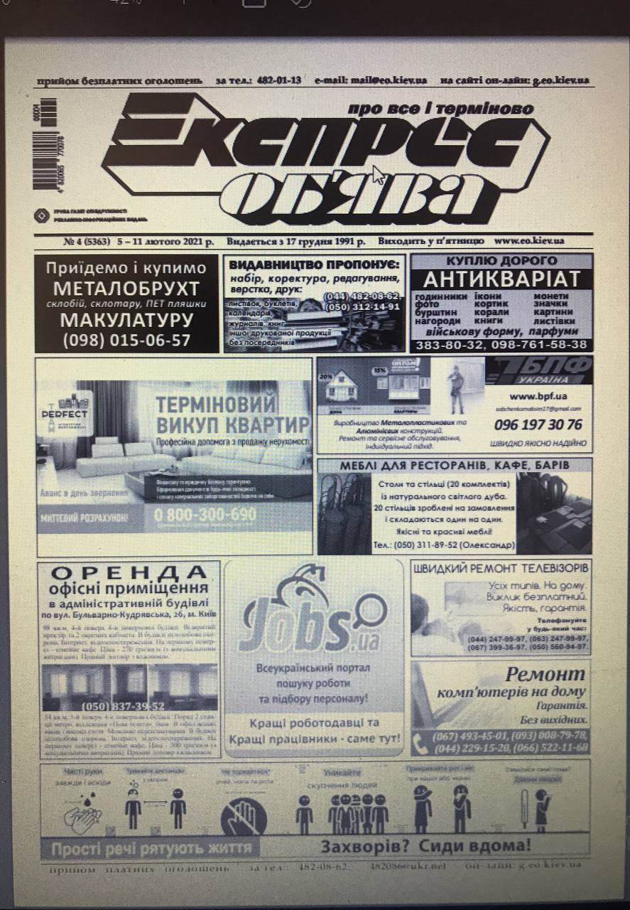

Додаток 2


Додаток 3

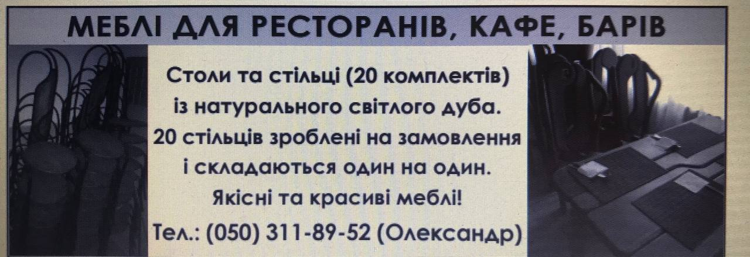

Додаток 4



Додаток 5

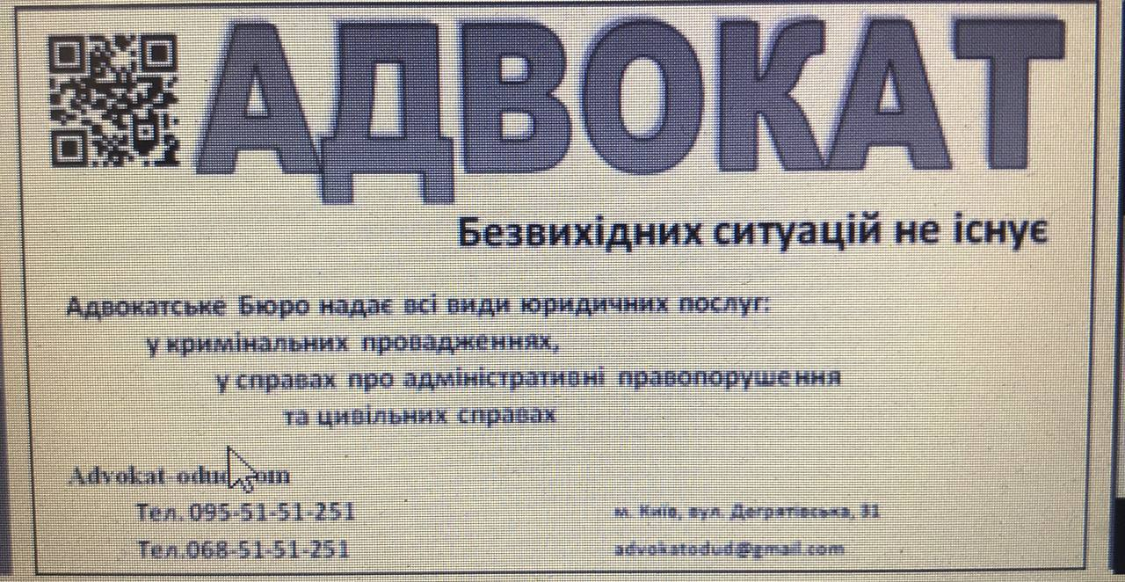

Додаток 6

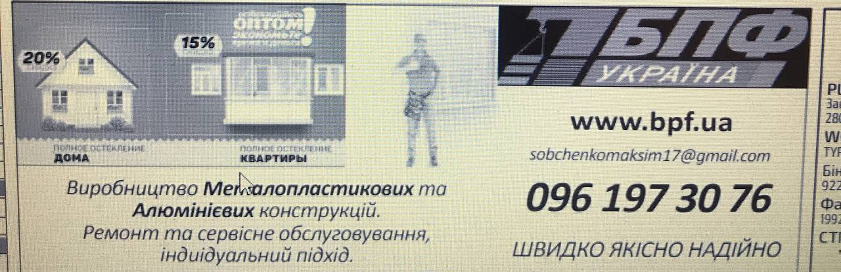

Додаток 7

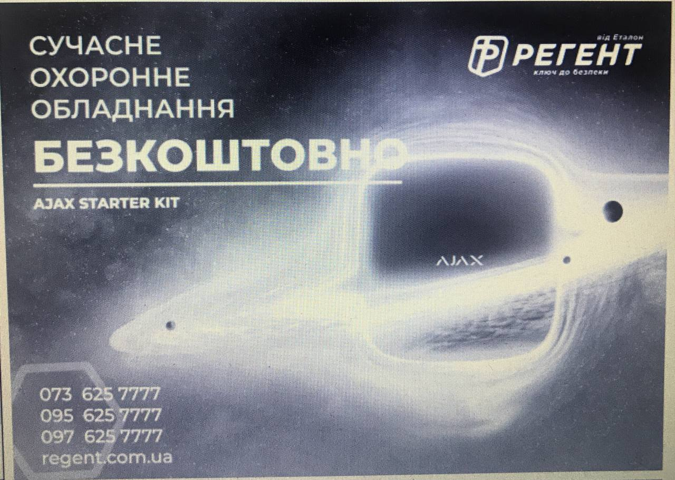

Додаток 8

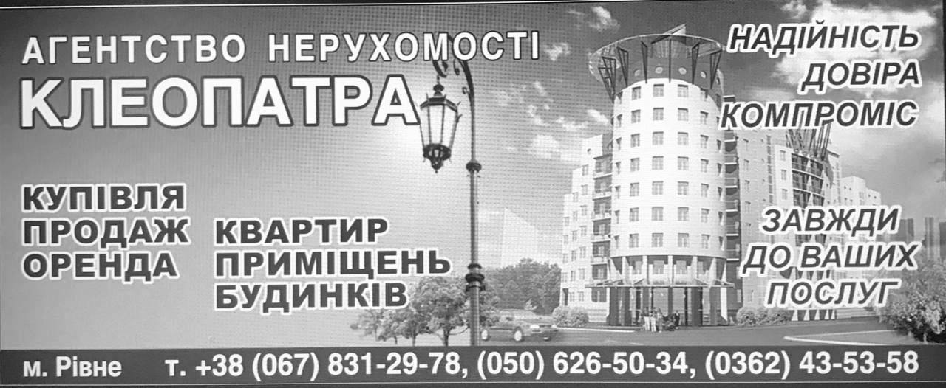

Додаток 9



Додаток 10



Додаток 11

